На закладке «Access to Remote License Managers» задаются параметры поиска ключей Sentinel на других менеджерах лицензий.
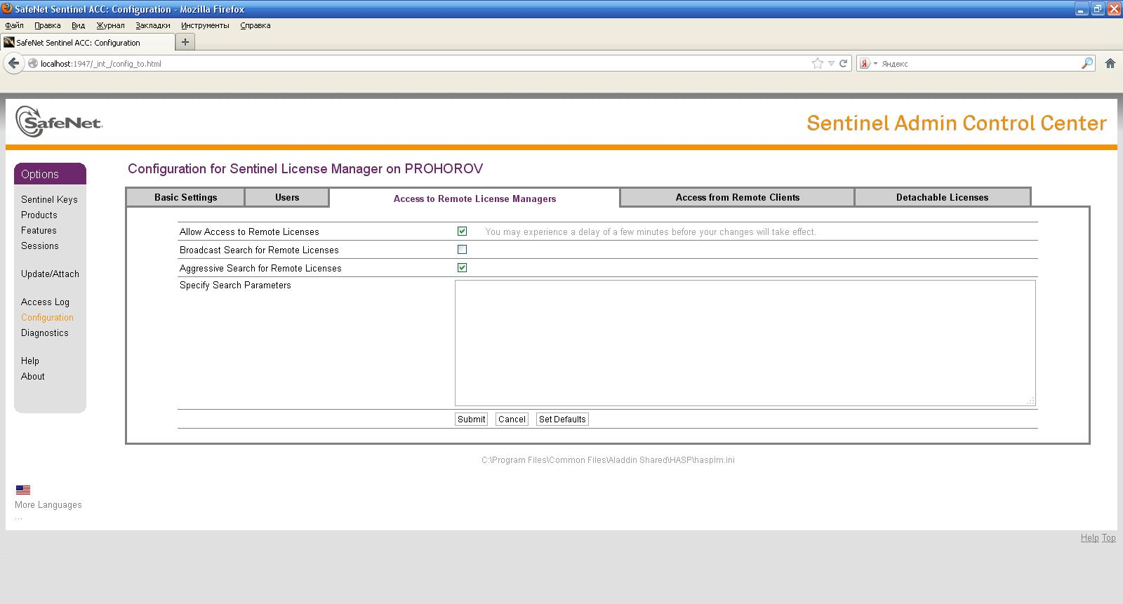
Allow Access to Remote Licenses — если флаг установлен, то локальному менеджеру лицензий будет разрешен поиск лицензий на других менеджерах лицензий в локальной сети. Если флаг не установлен, то необходимо перечислить компьютеры, на которых установлены менеджеры лицензий, как указано ниже:
• данные заносятся в виде IP адреса компьютера (например, 192.168.0.11), в виде broadcast адреса сети (например, 192.168.0.255) или в виде полного доменного имени компьютера (например, server.domain.local);
• для использования протокола IPv6 укажите адрес в формате IPv6. Например, напишите FF02::1 для поиска менеджеров лицензий по всей локальной подсети.
Broadcast Search for Remote Licenses — если флаг установлен, то поиск менеджеров лицензий в локальной сети будет производиться посредством широковещательной рассылки.
Aggressive Search for Remote Licenses — если флаг установлен, то будет производиться поиск удаленных менеджеров лицензий, даже если они не найдены посредством широковещательной рассылки.
Specify Search Parameters — в поле указываются компьютеры с менеджерами лицензий.
Внимание!
Для быстрого поиска ключей Sentinel рекомендуется указывать IP адреса компьютеров, на которых установлен ключ Sentinel. Если IP адреса не указаны, то поиск будет осуществляться по всей локальной сети, что может замедлить поиск ключа.

